REPUBLIKA E KOSOVËS KOMUNA E LIPJANIT
REPUBLIKA KOSOVA OPSTINA LIPJAN
REPUBLIC OF KOSOVA MUNICIPALITY OF LIPJAN

R A P O R T
MBI SHQYRTIMIN PUBLIK
TË PROJEKT DOKUMENTIT
HARTA ZONALE E KOMUNËS SË LIPJANIT 2020-2028

NËNTOR 2020

Përmbajtja

- Hyrje
- Vendimet e Kuvendit të Komunës dhe aktet e ndërmarra gjatë procesit të hatimit të HZK –së së Lipjanit.
- Procesi I hartimit të Hartës Zonale të Komunës 2020-2028
- Përmbledhja e Rekomandimeve dhe vërejtjeve nga procesi I Shqyrtimit Publik.

1. HYRJE

Harta Zonale e Komunës së Lipjanit është përgaditur nga Komuna e Lipjanit, bartësi i të cilit është Drejtorati për Planifikim, Urbanizëm dhe Mbrojtje te Mjedisit.
Në këtë proces Komuna është mbështetur nga ekipi i konsultentëve të GIZ, programi “Fuqizimi i planifikimit hapësinor dhe menaxhimi i tokës 2017-2019” .
Përgatitja e HZK së Lipjanit ka kaluar nëpër një proces të përfshirjes, pjesëmarrjes dhe konsultimit të akterëve të ndryshëm dhe palëve me interes të komunës dhe më gjerë gjatë gjithë kohës së përgatitjes së dokumentit deri te shqyrtimi publik si forma e fundit e pjesëmarrjes së publikut i cili ka qenë i hapur për 30 ditë dhe atë prej 19 shtator deri më 19 tetor 2020 kur dhe është mbyllur.
Në kuadër të këtij raporti janë paraqitur fazat nga marja e Vendimit për hartimin e HZK shkurtimisht janë dhënë edhe sqarime rreth procesit të pjesëmarrjes dhe përfshirjes gjatë hartimit të dokumentit e deri te shpallja e shqyrtimit publik si dhe komentet e dala nga kjo periudhë 30 ditore.

Vendimet e Kuvendit të Komunës dhe aktet e ndërmarra gjatë procesit të hatimit të HZK –së së Lipjanit.

-Vendimi i Kuvendit Komunal për hartimin e HZK-së: 15Nr.011-41550 dt.01.07.2017
-Vendimi i Kuvendit të Komunes për vënie në shqyrtim publik të Projekt dokumentit të HZK Nr.15-350 -32607 dt.30.07.2020 .
Njoftimi për shqyrtim publik të HZK publikuar në ëebfaqen e Komunës me datë 11.09.2020
-Prezantimet publike të HZK gjatë periudhës së shqyrtimit publik
Prezantimet publike për Zonat urbane të qytetit të Lipjanit me datë 23.09.2020, 25.09.2020, 28.09.2020, 30.09.2020.
Prezantimet publike për Zonat rurale të Komunës
Magurë me date : 05.10.2020
Gadime me date 08.10.2020.

Procesi i hartimit të Hartës Zonale të Komunës 2020-2028
Gjatë procesit të hartimit të HZK-së, aktivitete të pjesëmarrjes dhe përfshirjes së palëve të interesit dhe publik janë:
a. Takim publik për informimin e banorëve të zonave urbane te qytetit te Lipjanit për fillimin e procesit të hartimit të HZK-së dhe kontributit të tyre: 2018
b. Takim publik për informimin e banorëve të Janjeves dhe fshatrave përrreth për fillimin e procesit të
hartimit të HZK-së dhe kontributit të tyre: 2018
c. Takim publik për informimin e banorëve të Magurës dhe fshatrave përrreth për fillimin e procesit të
hartimit të HZK-së dhe kontributit të tyre: 2018
d. Takim publik për informimin e banorëve të Gadimes dhe fshatrave përrreth për fillimin e procesit të
hartimit të HZK-së dhe kontributit të tyre: 2018
d. Takim publik për informimin e banorëve të Shalës dhe fshatrave përrreth për fillimin e procesit të
hartimit të HZK-së dhe kontributit të tyre: 2018
takim koordinues 13 maj 2019
f. Takime pune të grupit punues të komunës për hartimin e HZK-së;
g. Takime pune me EKK dhe EKP për shtjellimin e zonave të: bujqësisë, pylltarisë,
minierave e fushave të eksploatimit, zonat ujore, banimit, hekurudhave, zonat turistike etj;
h. Punëtori për trajtimin e kushteve zhvillimore/ndërtimore në HZK: 09.tetor 2019 Prevallë;
i prezentim publik VSM i HZK 22.11.2019
k. Dorëzimi i draft HZK-së në MEA së bashku me raportin e VSM-së
l. Prezantimi i draft-HZK para MEA para se të vihet në shqyrtim publik 17 qershor 2020
m. Periudha e shqyrtimit publik: prej 19 shtator deri me 19 tetor 2020;
n. Prezantimet publike te HZK gjatë periudhës së shqyrtimit publik
Prezantimet publike per Zonat urbane te qytetit te Lipjanit me date 23.09.2020, 25.09.2020, 28.09.2020, 30.09.2020.
Prezantimet publike per Zonat rurale te Komunes
Magure me date : 05.10.2020
Gadime me date 08.10.2020.
prezantim publik , Keshilltaret e KK, Drejtoret e Drejtorive komunale dhe perfaqesuesit e ndermarrjeve publike . 19. 10. 2020.
o. Shqyrtimi i komenteve nga grupi punues dhe përpilimi i raportit të shqyrtimit publik;

Foto nga këto takime:

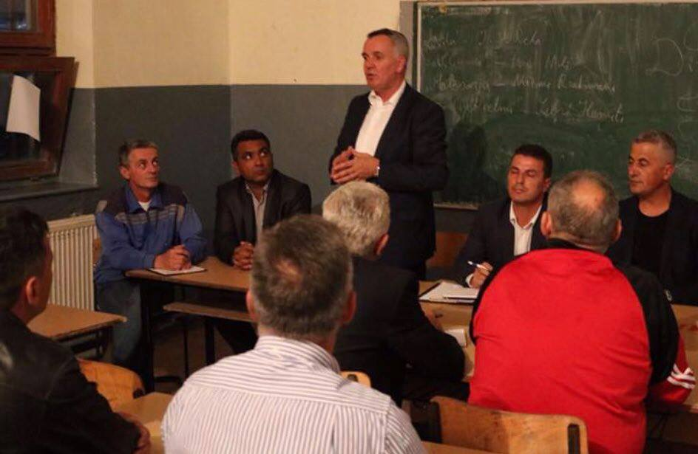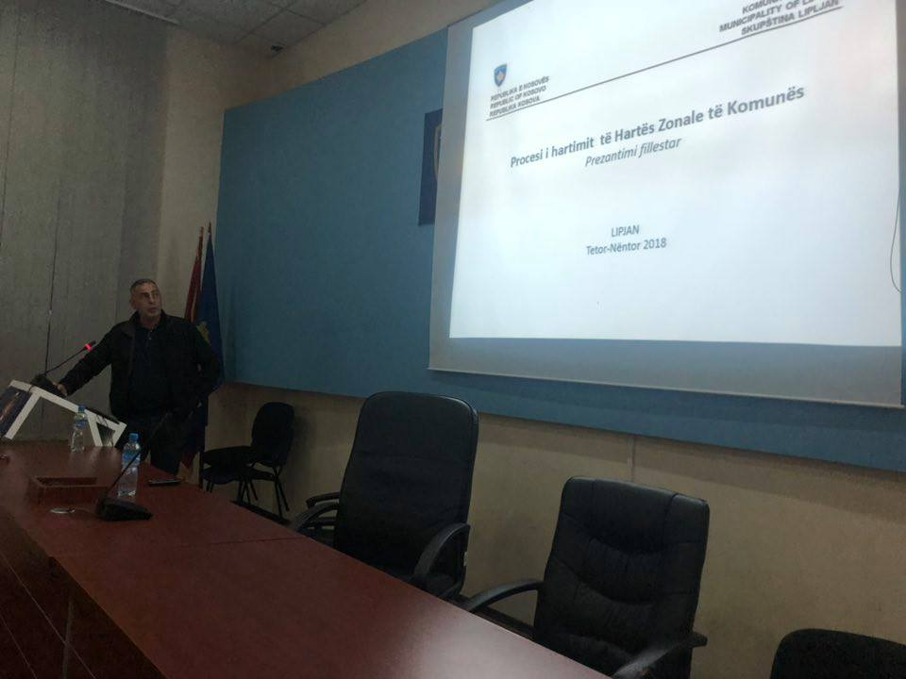

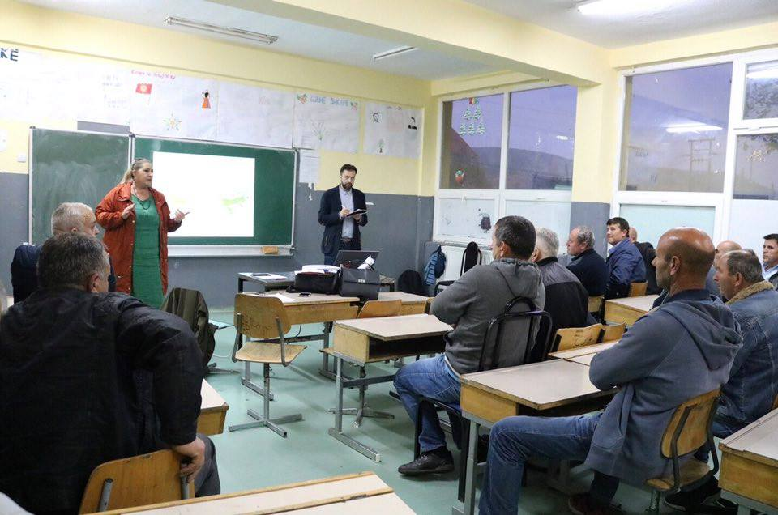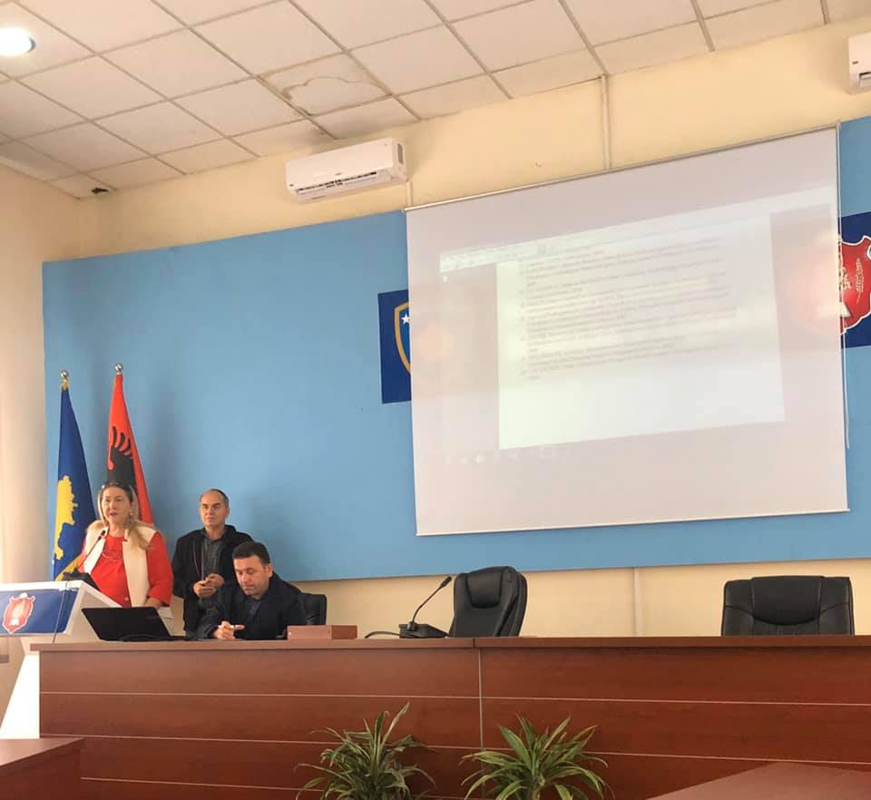

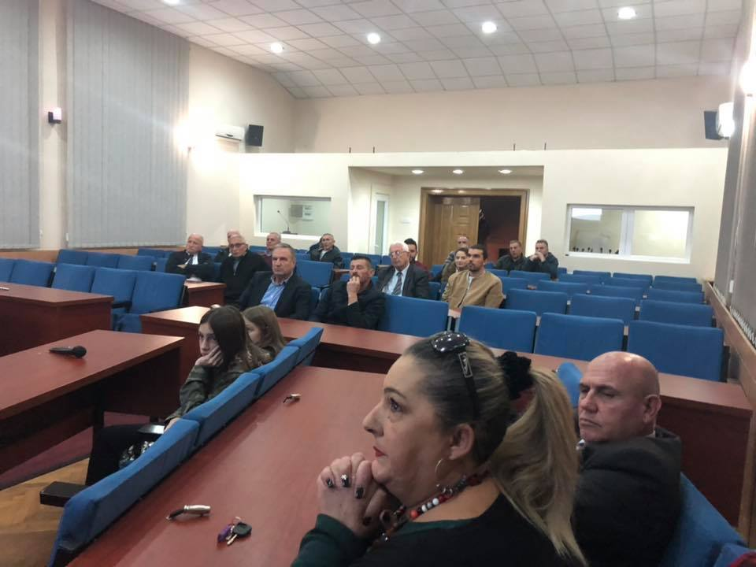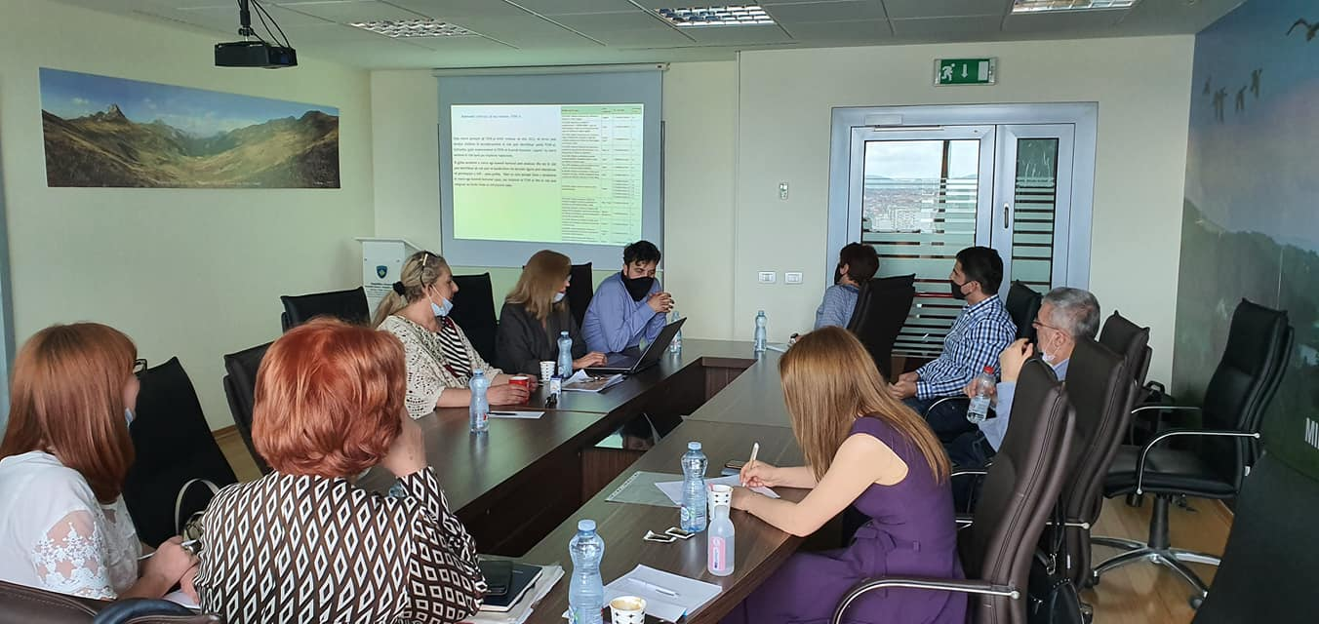

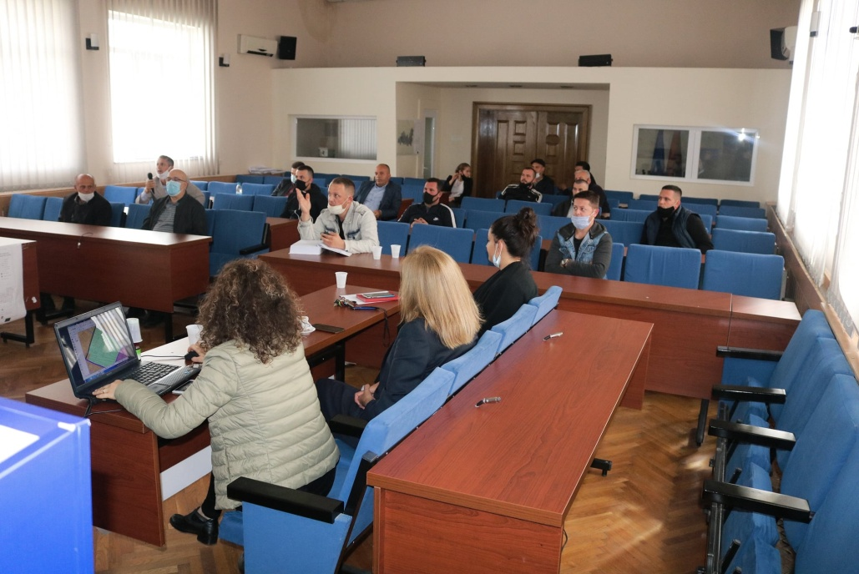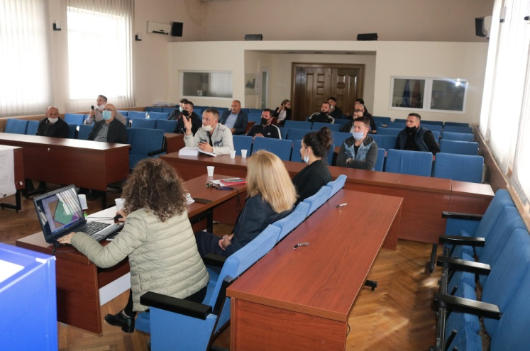

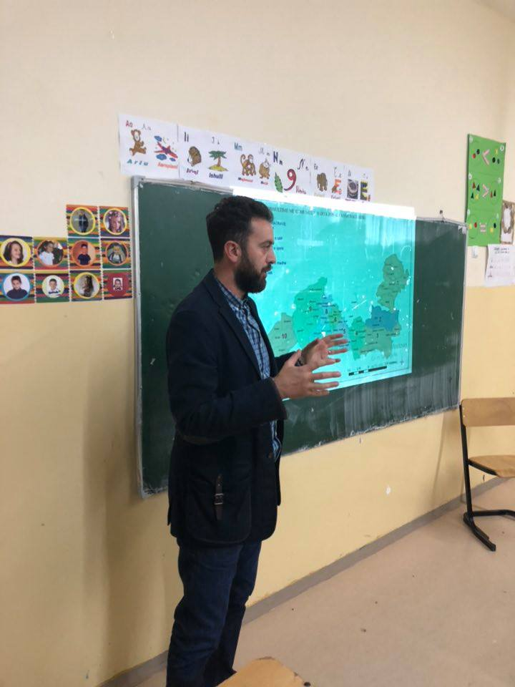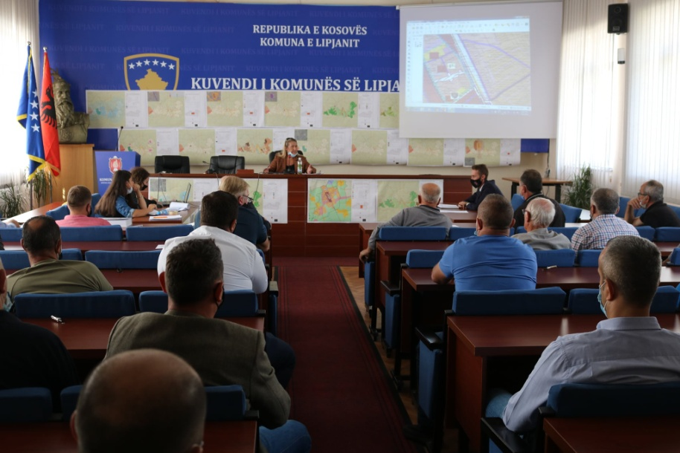

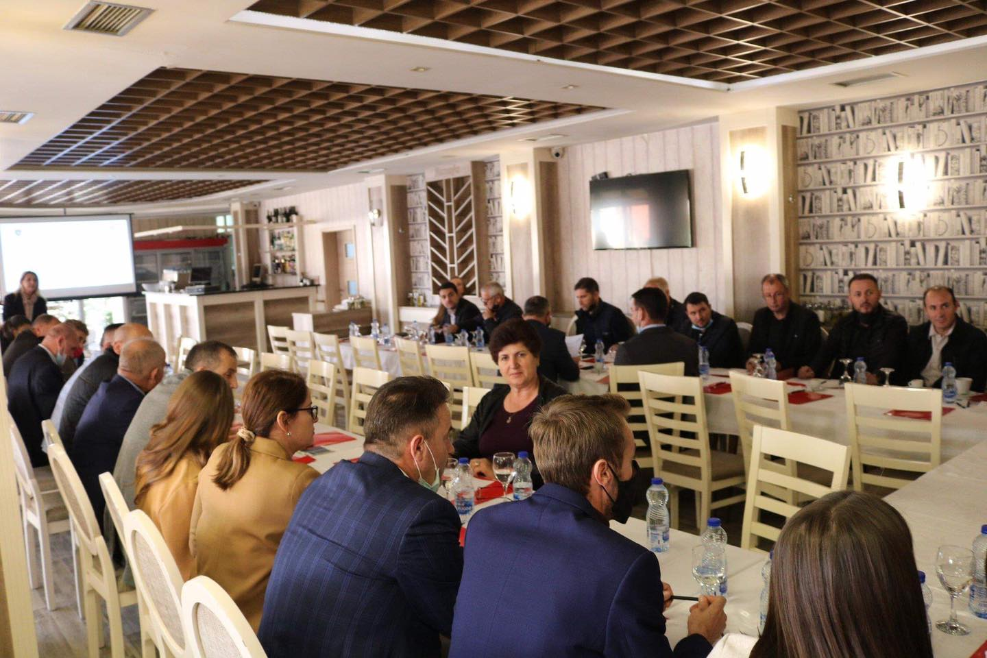

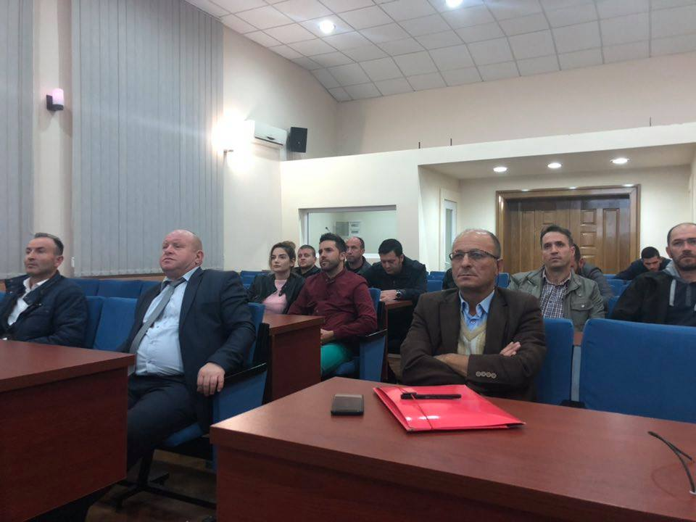

Bazuar në zhvillimet e përgjithshme gjatë procesit të shqyrtimit publik , duke iu referuar gjendjes së planifikuar në HZK , gjendjes faktike në zona, dokumenteve ekzistuese planore si dhe vërejtjet e prezentuara gjatë procesit të shqyrtimit publik , Grupi punues ka trajtuar gjendjen e përgjitshme në raport me vërejtjet e dhëna , dhe mbi kete bazë ka definuar çeshtjet si vijon:
Zonimi i zonës urbane që rezulton në krijim të një strukture urbane si tërësi e zonës dhe duke iu referuar Udhëzimit Administrativ për Normat Teknike te Planifikimit Hapësinor, për Komunat me popullsi më të madhe se 50,000 banorë janë planifikuar kushtet e planifikimit për Zonën urbane qendrore përmes Zonimit dhe emërtimi i Zonave dhe nënzonave si :
Zona urbane qendrore “Z1” që definon zonën qendrore të qytetit me kufij të gjerë, dhe në kuadër të zonës janë definuar nënzonat me përmbajtjet si:
Nënzona “ZB1” – Zonë banimi me densitet të lartë,
Nënzona “ ZB7” zone banimi me densitet të ultë , dhe kushtet zhvillimore të zonës sipas elementeve të rregullimit në zona dhe nënzona si :
- Banim i përhershëm – banim me shumë njësi, banim me funksione të tjera në pajtueshmëri , dhe banim me densitet të ultë.
- Shërbim profesional financiar dhe i informacionit
- Shërbim i komunitetit
- Shërbim kulturor, argëtues dhe rekreativ
- Zona Industriale

“ZB1”
- ISN ……………………….4
- ISHKPZH ………………..40%
- SGJP……………………….min 30%
- SNP……………………………..60%
- Fronti i parcelës – gjeresia …………………………………………………………………..min30m’
- Madhësia minimale dhe maksimale e parcelës kadastrale për zhvillim…………………Min 2000m².

“ZB7”
- ISN ……………………….0.8
- ISHKPZH ………………..35%
- SGJP……………………….min 40%
- SNP……………………………..50%
- Fronti i parcelës – gjeresia …………………………………………………………………..15m’
- Madhësia minimale dhe maksimale e parcelës kadastrale për zhvillim…………………Min 300m².
Zona urbane “Z2” që definon zonën lindore të qytetit me kufij të percaktuar në hartë, dhe në kuader te zones jane definuar nënzonat me përmbajtjet si:
Nënzona “ZB2” Zonë banimi me densitet të mesem
Nënzona “ZB6” Zonë banimi me densitet të mesem
Nenzona “ZB7” Zone banimi me densitet të ultë dhe kushtet zhvillimore të zonës sipas elementeve të rregullimit në zonë dhe nënzona si :
- Banim I perhershen – banim me shume njesi dhe banim me funksione të tjera në pajtueshmëri , dhe banim me nje njesi .
- Shërbim profesional financiar dhe I informacionit
- Zone Industriale
- Zona komerciale ZK
- Zonë për Shërbim publik
“ZB2”
- ISN ……………………….3.2
- ISHKPZH ………………..40%
- SGJP……………………….min 30%
- SNP……………………………..60%
- Fronti i parcelës – gjeresia …………………………………………………………………..min30m’
- Madhësia minimale dhe maksimale e parcelës kadastrale për zhvillim…………………Min 2000m².
“ZB6”
- ISN ……………………….1.6
- ISHKPZH ………………..35%
- SGJP……………………….min 30%
- SNP……………………………..50%
- Fronti i parcelës – gjeresia …………………………………………………………………..min 20m’
- Madhësia minimale dhe maksimale e parcelës kadastrale për zhvillim…………………Min 1000m².
“ZB7” – Zone Banimi me densitet te ultë.
- ISN ……………………….0.8
- ISHKPZH ………………..35%
- SGJP……………………….min 40%
- SNP……………………………..50%
- Fronti i parcelës – gjeresia …………………………………………………………………..15m’
Madhësia minimale dhe maksimale e parcelës kadastrale për zhvillim…………………Min 300m²
Zona komerciale ZK
- ISN ……………………….1.5
- ISHKPZH ………………..50%
- SGJP……………………….min 20%
- SNP……………………………..50%
- Fronti i parcelës – gjeresia …………………………………………………………………..20m’
- Madhësia minimale dhe maksimale e parcelës kadastrale për zhvillim…………………Min 1000m²

Zona Industriale sipas Draft HZK .
Zona e sherbimit publik – Zona e mbrojtur sanitare , sipas HZK .

Zona urbane “Z3” që definon zonën verilindore të qytetit me kufij të përcaktuar në hartë, dhe në kuadër të zonës janë definuar nënzonat me përmbajtjet si:
Nënzona “ZB2” Zonë banimi me densitet të mesëm
Nenzona “ZB7” Zone banimi me densitet të ultë dhe kushtet zhvillimore të zonës sipas elementeve të rregullimit në zonë dhe nënzona si :
- Banim i perhershen – banim me shumë njesi dhe banim me funksione të tjera në pajtueshmëri, dhe banim me një njësi dhe shërbim i komunitetit
- Zona komerciale ZK
“ZB2”
- ISN ……………………….3.2
- ISHKPZH ………………..40%
- SGJP……………………….min 30%
- SNP……………………………..60%
- Fronti i parcelës – gjeresia …………………………………………………………………..min30m’
- Madhësia minimale dhe maksimale e parcelës kadastrale për zhvillim…………………Min 2000m².
“ZB7” – Zonë Banimi me densitët te ultë.
- ISN ……………………….0.8
- ISHKPZH ………………..35%
- SGJP……………………….min 40%
- SNP……………………………..50%
- Fronti i parcelës – gjeresia …………………………………………………………………..15m’
Madhësia minimale dhe maksimale e parcelës kadastrale për zhvillim…………………Min 300m²
Zona komerciale ZK
- ISN ……………………….1.5
- ISHKPZH ………………..50%
- SGJP……………………….min 20%
- SNP……………………………..50%
- Fronti i parcelës – gjeresia …………………………………………………………………..20m’
- Madhësia minimale dhe maksimale e parcelës kadastrale për zhvillim…………………Min 1000m²

Zona urbane “Z4” që definon zonën juglindore të qytetit me kufij të percaktuar ne hartë, dhe në kuader të zonës janë definuar nënzonat me përmbajtjet si:
Nënzona “ZB7” Zonë banimi me densitet të ultë dhe kushtet zhvillimore të zonës sipas elementeve të rregullimit në zonë dhe nënzona si :
- Banim i përhershen – banim me funksione të tjera në pajtueshmëri , dhe banim me një njësi dhe shërbim rekreativ
- Zona komerciale ZK

“ZB7” – Zonë Banimi me densitet të ultë.
- ISN ……………………….0.8
- ISHKPZH ………………..35%
- SGJP……………………….min 40%
- SNP……………………………..50%
- Fronti i parcelës – gjeresia …………………………………………………………………..15m’
Madhësia minimale dhe maksimale e parcelës kadastrale për zhvillim…………………Min 300m²
Zona komerciale ZK
- ISN ……………………….1.5
- ISHKPZH ………………..50%
- SGJP……………………….min 20%
- SNP……………………………..50%
- Fronti i parcelës – gjeresia …………………………………………………………………..20m’
- Madhësia minimale dhe maksimale e parcelës kadastrale për zhvillim…………………Min 1000m²
Zona urbane “Z5” që definon zonën jugore të qytetit , dhe në kuader të zonës janë definuar nënzonat me përmbajtjet si:
Nënzona “ZB3”, ZB4, “ZB5” – Zonë banimi me densitet të mesem
Nënzona “ZB7” zonë banimi me densitet të ultë , dhe kushtet zhvillimore të zonës sipas elementeve të rregullimit në zona dhe nënzona si :
- Banim i perhershen – banim me shumë njësi dhe banim me funksione të tjera në pajtueshmëri ,
- Shërbim profesional financiar dhe i informacionit
- Shërbim i komunitetit
- Zone komerciale
“ZB3”
- ISN ……………………….2.5
- ISHKPZH ………………..35%
- SGJP……………………….min 40%
- SNP……………………………..50%
- Fronti i parcelës – gjeresia …………………………………………………………………..min20m’
- Madhësia minimale dhe maksimale e parcelës kadastrale për zhvillim…………………Min 1000m².

“ZB4”
- ISN ……………………….2.0
- ISHKPZH ………………..35%
- SGJP……………………….min 40%
- SNP……………………………..50%
- Fronti i parcelës – gjeresia …………………………………………………………………..20m’
- Madhësia minimale dhe maksimale e parcelës kadastrale për zhvillim…………………Min 1000m².

ZB5”
- ISN ……………………….1.8
- ISHKPZH ………………..35%
- SGJP……………………….min 40%
- SNP……………………………..50%
- Fronti i parcelës – gjeresia …………………………………………………………………..20m’
- Madhësia minimale dhe maksimale e parcelës kadastrale për zhvillim…………………Min 1000m².

“ZB7” – Zonë Banimi me densitet te ultë.
- ISN ……………………….0.8
- ISHKPZH ………………..35%
- SGJP……………………….min 40%
- SNP……………………………..50%
- Fronti i parcelës – gjeresia …………………………………………………………………..15m’
Madhësia minimale dhe maksimale e parcelës kadastrale për zhvillim…………………Min 300m²

Zona urbane “Z6” që definon zonën perëndimore të qytetit, dhe në kuader te zonës janë definuar nënzonat me përmbajtjet si:
Nënzona “ZB2”, “ZB4", – Zonë banimi me densitet të mesëm
Nënzona “ZB7” zone banimi me densitet të ultë, dhe kushtet zhvillimore të zonës sipas elementeve të rregullimit në zona dhe nënzona si :
- Banim i përhershen – banim me shumë njësi dhe banim me funksione të tjera në pajtueshmëri , dhe banim me një njësi
- Shërbim i komunitetit
- Zone komerciale
- Zone e sherbimeve – zona e ujerave

“ZB2”
- ISN ……………………….3.2
- ISHKPZH ………………..40%
- SGJP……………………….min 30%
- SNP……………………………..60%
- Fronti i parcelës – gjeresia …………………………………………………………………..min30m’
- Madhësia minimale dhe maksimale e parcelës kadastrale për zhvillim…………………Min 2000m².

“ZB4”
- ISN ……………………….2.0
- ISHKPZH ………………..35%
- SGJP……………………….min 40%
- SNP……………………………..50%
- Fronti i parcelës – gjeresia …………………………………………………………………..20m’
- Madhësia minimale dhe maksimale e parcelës kadastrale për zhvillim…………………Min 1000m².

“ZB7” – Zone Banimi me densitet të ultë.
- ISN ……………………….0.8
- ISHKPZH ………………..35%
- SGJP……………………….min 40%
- SNP……………………………..50%
- Fronti i parcelës – gjeresia …………………………………………………………………..15m’
Madhësia minimale dhe maksimale e parcelës kadastrale për zhvillim…………………Min 300m²

Zona komerciale ZK
- ISN ……………………….1.5
- ISHKPZH ………………..50%
- SGJP……………………….min 20%
- SNP……………………………..50%
- Fronti i parcelës – gjeresia …………………………………………………………………..20m’
Zona urbane “Z7” që definon zonën perendimore tëqytetit , dhe në kuader te zones jane definuar nënzonat me përmbajtjet si:
Nënzona “ZB6”, “ZB5", – Zonë banimi me densitet të mesem dhe kushtet zhvillimore të zonës sipas elementeve të rregullimit në zona dhe nënzona si :
- Banim i perhershen – banim me shume njesi dhe banim me funksione të tjera në pajtueshmëri ,
- Shërbim i komunitetit
- Zone komerciale
- Zone e sherbimeve – zona e ujerave
“ZB6”
- ISN ……………………….1.6
- ISHKPZH ………………..35%
- SGJP……………………….min 30%
- SNP……………………………..50%
- Fronti i parcelës – gjeresia …………………………………………………………………..min 20m’
- Madhësia minimale dhe maksimale e parcelës kadastrale për zhvillim…………………Min 1000m².
“ZB5”
- ISN ………………………1.8
- ISHKPZH ………………..35%
- SGJP……………………….min 40%
- SNP……………………………..50%
- Fronti i parcelës – gjeresia …………………………………………………………………..20m’
- Madhësia minimale dhe maksimale e parcelës kadastrale për zhvillim…………………Min 1000m².
Zona komerciale ZK
- ISN ……………………….1.5
- ISHKPZH ………………..50%
- SGJP……………………….min 20%
- SNP……………………………..50%
- Fronti i parcelës – gjeresia …………………………………………………………………..20m’
Zona urbane “Z8” që definon zonën jug perendimore tëqytetit , dhe në kuader te zones jane definuar nënzonat me përmbajtjet si:
Nënzona “ZB7”, Zonë banimi me densitet të ultë
- Banim i perhershen – banim me nje njesi banimi
- Shërbim i komunitetit
- Zone komerciale
- Sherbim rekerativ
“ZB7” – Zone Banimi me densitet te ultë.
- ISN ……………………….0.8
- ISHKPZH ………………..35%
- SGJP……………………….min 40%
- SNP……………………………..50%
- Fronti i parcelës – gjerësia …………………………………………………………………..min15m’
Madhësia minimale dhe maksimale e parcelës kadastrale për zhvillim…………………Min 300m²

Zona komerciale ZK
- ISN ……………………….1.5
- ISHKPZH ………………..50%
- SGJP……………………….min 20%
- SNP……………………………..50%
- Fronti i parcelës – gjeresia …………………………………………………………………..min20m’
Zona urbane “Z9” që definon zonën veriperëndimore të qytetit , dhe në kuadër të zonës janë definuar nënzonat me përmbajtjet si:
Nënzona “ZB7”, Zonë banimi me densitet të ultë
- Banim i perhershen – banim me nje njesi banimi
- Shërbim i komunitetit
“ZB7” – Zone Banimi me densitet te ultë.
- ISN ……………………….0.8
- ISHKPZH ………………..35%
- SGJP……………………….min 40%
- SNP……………………………..50%
- Fronti i parcelës – gjeresia …………………………………………………………………..min15m’
Madhësia minimale dhe maksimale e parcelës kadastrale për zhvillim…………………Min 300m²

Të dhënat e cekura, janë trajtuar në pjesën tabelare të Raportit sipas kërkesave të parashtruara nga palët, mbi bazën e të cilave rekomandohet që të zhvillohet procesi i plotësimit të HZK-së, përkatësisht inkorporimi i vërejtjeve të dhëna në dokumentin e HZK.

Përmbledhja e Komenteve, vërejtjeve, sygjerimeve dhe rekomandimeve nga procesi i Shqyrtimit Publik

Nr | Emri dhe Mbiemri | Koment/sygjerim/  kundërshtim | Pranohet/  refuzohet | Rekomandim/  arsyetim
1 | Lavdrim Sahitolli | Të shtohen shfrytëzimet brenda zonës komerciale–stacion  Karburanteve parcela  P-71409044-01252-26. | Pranohet pjeserisht | Zonat Komerciale janë trajtuar sipas HZK – shfrytëzimet e lejuara , si dhe objektet e kesaj natyre trajtohen me kushte të veçanta.
2 | Islam Hajnuni | Zona rreth lumit “Janjeva” nga Banim i ulët të jetë banim i lartë, pasi që e gjithë zona është me densitet të tillë, Kundërshtoj gjendjen e planifikuar , sygjerohet qe te lejohet ndertim I lartë | Refuzohet | Kjo zonë mbetet sipas gjendjes se planifikuar me HZK, përkatesisht e definuar në kuadër të Zonës “Z1”, nënzona “B7” zonë banimi me densitet të ultë, pasi që zona eshte e kufizuar me kompleksin e Shkollës dhe lumin “Janjeva”, kufizimet ne pjesën jugore dhe juglindore.
3 | Dardan Lubovci | Kundërshton planifikim tek shkolla "Ismail Luma" | Pranohet | Megjithëse nuk është specifikuar kerkesa saktë, Sqarohet pjesa e planifikuar Zona “Z5” nënzona “B4” zonë banimi me densitet të mesëm dhe zonë komerciale, për nënzonën “B4”.
4 | Zenel Jashanica | I pakënaqur | Refuzohet | Kërkesa e paqartë
5 | Arben Bytyçi | Kundershtoj sipërfaqen e parcelës 30 deri 40 ari , si dhe të jetë zona me banim të mesëm i lartë.  Në parcelën 2147-2 është paraparë ndërtim i mesëm, kërkoj që të bëhet banim i lartë pasi që banimi i vie deri në kufi të parcelës sime. | Pranohet  Refuzohet | Kushtet zhvillimore dhe ndertimore me theks siperfaqja minimale e parcelës është trajtuar për zonat dhe nënzonat bazuar ne zhvillimet e përgjitshme në zonat e planifikuara sipërfaqja e parcelës për zonat me densitet të lartë të banimit dhe zonat me dnsitet te mesem të banimit .  Parcela P-71409044-2147-2, eshte pjese e zonës “Z6” dhe është trajtuar dhe planifikuar si zonë komerciale ,
6 | Murat Zejnullahu  Banorët e ZUL-4 | Në Zonën ZUL-4 të jetë banim i lartë si dhe zona mikse të hyj në banim të lartë gjithashtu  Komplet Lagjja kërkojnë që të hyjë zona brenda zonës kolektive pasi që deri në kufi të lagjes vie banimi kolektiv  Në zonën ZUL-4 të jetë banim i lartë dhe zona mikse të hyjë në banim të lartë gjithashtu | Pranohet | Zona eshte trajtuar në kuadër të Zonës “Z3” , dhe propozohet zone banimi me densitet të mesëm nënzona “B6”.
7 | Kadri Spahiu | Të largohet rruga e planifikuar parcelat P-71409044-00700-1, 700-2, 700-3, 700-4. 700-5, 700-6. 700-7, 700-8 | Refuzohet | Rruga e planifikuar eshte pjese zonës “Z2” dhe krijon rrjetin primar ne zonë që ndërlidh zonat banimore me densitet te mesem dhe të ultë.
8 | Ramadan Sejdiu | Parcela P-71409044-00175-0 të lejohet ndërtimi të mos mbesë gjelbërim | Refuzohet | Parcelat kadastrale P-71409044-00175-1 dhe P-71409044-00175-2, janë trajtuar sipas PZHK, kufiri ndërtimor i zonave .
9 | Fadil Krasniqi | Zonat industriale të mbesin siq kanë Grackë e Vjetër qenë, e jo gjelbrim | Pranohet | Zona është trajtuar sipas gjendjes së planifikuar me PZHU , Zonë për shërbime tregtare .
10 | Behlul Syla | Të largohet rruga e planifikuar P-71409044-00173-3 , 173-4 , Rr. “Idriz Seferi” . | Pranohet | Planifikohet rruga që definon zonën ndertimore kufizon parcelat .
11 | Muhamet Jashanica | Të kthehet ndërtimi i lartë siq ka qenë te Ismail Luma | Pranohet | Zonë e planifikuar “Z5” nënzona “B4” zonë banimi me densitet të mesëm dhe zonë komerciale.
12 | Murat Bajrami | Të mos jetë gjelbrim pjesa e cila ka qenë ndërtim i lartë ose të kthehet siq ka qenë ose të vazhdohet destinim komercial  P-71409044-01270-4. | Pranohet pjeserisht | Parcela eshte pjese e zones “Z5” dhe dhe nënzonat – zone komerciale dhe zone banimi me densitet te mesem.
13 | Nazim Bytyqi | Të largohet gjelbrimi në hapësira ku komuna ka lëshuar Leje ndërtimore | Pranohet | Megjithëse nuk është specifikuar qartë parcela , atëher bazuar ne planifikim ne HZK , zona e gjelbert perkatesisht zone e lire , eshte trajtuar dhe e njejta eshte propozuar te jete zonë banimi me densitet te ultë , përkatësisht Zona “B2” Nënzona “B7”.
14 | Sami Bytyqi | Kundërshtoj gjendjen e planifikuarTë largohet gjelbrimi në ZUL-4 | Pranohet | Megjithëse nuk është specifikuar qartë parcela , atëher bazuar ne planifikim ne HZK , zona e gjelbert perkatesisht zone e lire , eshte trajtuar dhe e njejta eshte propozuar te jete zonë banimi me densitet te ultë , përkatësisht Zona “B2” Nënzona “B7”.
16 | “Inter Group” SH.P.K. | Në parcelën 01611-0 dhe 01612-0 Rr."1 Maji" rruga e planifikuar po na pamundëson zbatimin e projektit-kompleksit, sepse rruga e planifikuar i ndan parcelat në mes. | Pranohet | Rekomandohet që të trajtohet, planifikimi i infrastrukturës rrugore ne kuader të bllokut ashtu që të merret parasysh gjendja faktike në zonë .
17 | Arbnor Meta  Jahir Meta Izet Meta | Te jetë banim i mesëm pasi që deri në vijë kufitare 90m' vije banimi i lartë dhe parcelat P-71409044-001190-3, 01190-4 dhe 01190-5 kanë mbetur si gjep mes ndërtimit të lartë . | Pranohet | Parcelat jane pjesë e zonës “Z6” nënzona “B4” zonë me densitet te mesem te banimit.
18 | Ismail Jahiri | Në parcelën P-71409044-01745-0 kërkoj që të jetë banim Kolektiv | Pranohet | Parcela ne fjale eshte pjese e zones urbane "Qendra" dhe e njejta eshte pjese e zones e parapare si zone me dendësi banimi te larte .
19 | Ilir Zeqiri | Të largohet gjelbrimi dhe zona të kthehet në ndërtim siq ka qenë. | Pranohet | Megjithse nuk është specifikuar qartë parcela , atëher bazuar ne planifikim ne HZK , zona e gjelbert perkatesisht zone e lire , eshte trajtuar dhe e njejta eshte propozuar te jete zonë banimi me densitet te ultë , përkatësisht Zona “B2” Nënzona “B7”.
20 | Suzana Vehapi | Tek termoventi te largohet gjelbrimi | Pranohet | Megjithse nuk është specifikuar qartë parcela , atëher bazuar ne planifikim ne HZK , zona e gjelbert perkatesisht zone e lire , eshte trajtuar dhe e njejta eshte propozuar te jete zonë banimi me densitet te ultë , përkatësisht Zona “B2” Nënzona “B7”.
21 | Ramadan Bytyqi | Të largohet gjelbërimi ekziston shtepi, planifikojme që të ndertohen shtepi tjera | / | Megjithse nuk është specifikuar qartë parcela , atëher bazuar ne planifikim ne HZK , zona e gjelbert perkatesisht zone e lire , eshte trajtuar dhe e njejta eshte propozuar te jete zonë banimi me densitet te ultë , përkatësisht Zona “B2” Nënzona “B7”.
22 | Muhamet Kraniqi | I pa kënaqur |  | Kerkesa nuk është specifikuar .
23 | Faton Bytyqi | Kundërshtoj zonën e gjelbërt tek Termoventi | Pranohet | Megjithse nuk është specifikuar qartë parcela , atëher bazuar ne planifikim ne HZK , zona e gjelbert përkatesisht zonë e lirë, është trajtuar dhe e njejta është propozuar të jetë zonë banimi me densitet të ultë , përkatësisht Zona “B2” Nënzona “B7”.
24 | Banush Fazliu | Në parcelat 01252-93, 01252-94, 02147-3, 02147-4, parcelat kanë qenë ndërtim i lartë ndërsa tani me HZK, është zonë ujore, në këtë pjesë ka shumë ndërtime B+P+8, dhe të vazhdohet edhe në këto parcela njejt siq ka qenë  1252-76 | Pranohet pjeserisht | Parcela neë fjalë do të trajtohet në kuadër të zonës së banimit me densitet të mesëm , si dhe kufizimet me zonën ekzistuese të ujërave.
25 | Naxhije Osmani | Të rishqyrtohet kriteri për ndërtime të larta 40 ari për objekt dhe 60 m' balli i parcelës, ZUL- 2, parcela P-71409044-01320-3, dhe P-71409044-09068-0 | Pranohet pjeserisht | Parcelat janë pjesë e Zonës “Z1” nënzona “B1” dhe jane rekomanduar sipërfaqja e parceles min 20 ari .
26 | Jakup Bytyqi | Kundër zonës së gjelbërt | / | Megjithëse nuk është specifikuar qartë parcela , atëher bazuar ne planifikim ne HZK , zona e gjelbert përkatesisht zonë e lirë, eshte trajtuar dhe e njejta është propozuar të jetë zonë banimi me densitet të ultë , përkatësisht Zona “B2” Nënzona “B7”.
27 | Ruzhdi Gashi | Parcela kadastrale P-71409044-00637-9, dhe 00671-10 , pasi që planifkoj ndertim , kundërshtoj gjendjen e planifikuar të rrugës | Refuzohet | Parcelat e shënuara janë pjesë e zonës “Z2” nënzona “B7” zonë me densitet të ultë , rruga e planifikuar është e definuar me Vendimin e Kuvendit te Komunës.
28 | Lumnije Konxheli | Në parcelën 00671-11, të kthehet banim siq ka qenë e jo të mbesë zonë gjelbëruese | Pranohet | Rekomandohet që parcela te trajtohet ne kuader te zones si zone banimi me densitet te ultë Zona “Z3” nënzona “B7”.
29 | Avni Berbati | Parcela me 717-0 zona kadatstrale Hallaq i madhë ka qenë brena kufinjëve ndërtimor, tani është larguar nuk lejohet ndërtimi, kërkoj që mbetet siq ka qenë brenda zonës ndërtimore për banim individual | Refuzohet | Zonat ndërtimore janë trajtuar me PZHK – kufijtë ndërtimor të vendbanimeve.
30 | Lutë Fetahu | Te kthehet banimi i larte siq ka qene | Pranohet | Zonë e planifikuar “Z5” nënzona “B4” zonë banimi me densitet të mesëm dhe zonë komerciale, koeficienti për nënzonën 2, sip. e parceles 10ari.
31 | Rifat Aliu | Të devijohet sheshi rreth kufinjëve të parcelës sepse mi përgjysmon parcelat, Sheshi i planifikuar me HZK kalon permes parcelave te mija dhe i ndane ashtu qe ma pamundeson shfrytezimin e parceles P-71409044-01252-31 dhe P-71409044-01252-46 | Pranohet pjeserisht | Pjesa e Sheshit është trajtuar duke respektuar gjendjen faktike , si dhe ridestinimi zonës “Z6” nënzona “B4” zonë banimi me densitet të mesëm .
32 | Milazim Lubovci | I Pakenaqur me propozimin  P-71409044-01280-3, P-71409044-01280-1 dhe P-71409044-01280-2 | Pranohet | Zonë e planifikuar “Z5” nënzona “B4” zonë banimi me densitet të mesëm dhe zonë komerciale, koeficienti për nënzonën 2, sip. e parceles 10ari
33 | Agron Buja | Parcela P-71409080-00166, P-71409080-00167-0 dhe 168 , 165, jane te rrethuara me parcelat e planifikuara si zone ekonomike zona kadaatrale Grackë e Vjetër kërkoj që të futen brenda zonës komerciale pasi që vie deri në kufi kjo zonë | Pranohet | Rekomandohet që të trajtohet zona në kuader të veprimtarive ekonomike . Zonë për shërbime tregtare
34 | Visar Hashani | Parcelat P-71409044-02046-9,të hyjnë në banim të mesëm | Pranohet | Te trajtohen ne kuader te zones me densitet te mesëm, zona “ Z6” nënzona “B4”.
35 | Rasim Gashi | Te lejohet banim i lartë te rruga “Tahir Sinani “ | Pranohet pjesërisht | Kërkesa nuk është specifikuar
36 | Ismet Qukollci  Sahit Krasniqi  Shukri Kozhani  Eset Bytyqi Ashim Sopjani  Shemsi Banushi Milazim Bytyqi  Senad Mustafa  Musli Mustafa  Osman Jashari | Të jetë banim i lartë pasi që deri në kufi me parcelat tona P-71409044-01349-4, 1349-1, 1350-0, 1349-1, 1349-2, 1348-2, 1348-6, 1348-5, 2099-0, 1450-8, 1348-1, 1348-3, 1347-7, 1347-6 dhe 1347-1 është ndërtimi i lartë kërkojm që të vazhdohet edhe në bllokun tonë pasi që plotësojm të gjitha kriteret dhe nuk na u është ofruar mundësia asnjëherë | Pranohet | Rrekomandohet qe parcelat të trajtohen si zonë me densitet të mesëm, nënzona “B4”.
37 | Isuf Marevci  Salihe Marevci | Të zhvendoset rruga e planifikuar nga parcela 02148-1 ku edhe jemi të paisur me Leje ndërtimi 8-351-16378 | Refuzohet | Traseja e planifikuar e rrugës është e trajtuar me HZK dhe e njëjta është pjese ndërlidhëse e zonës .
38 | KBI Lipjan | Kundërshtojm gjendjen e në parcelën 01672-0 e pjesa e cila eshte percaktuar si ZVM, te definohen Kushtet ndertimore , te trajtohet parcela | Pranohet | Parcela P-71409044-01672-0 është pjesë e ZVM, e njëjta do të trajtohet sipas Ligjit për ZVM.
39 | Fitnete Burhani | Në parcelën 01252-52 parcela ka mbetur pa qasje në rrugë, për krahasim nga planifikimi i kaluar, propozoj që të vazhdohet siq ka qenë e planifikuar me PZHU . | Refuzohet | Parcela është pjesë e zonës “Z6” nënzona “B4” , e cila është planifikuar zonë banimi me densitet të mesëm, dhe varësisht nga pozita dhe kushtet e parcelës trajtohet në kuadër të zonës.
40 | Sedat Ejupi | Në parcelat 01189-9, 01189-10, 01174-0 dhe 01173-2 deri tani ka qenë si zonë me shesh e pa definuar për ndërtim, tani me HZK një pjesë është ndërtim I lartë dhe një pjesë është ndërtimi i ulët gjë që e pamundëson përsëri ndërtimin, kërkoj që të hyjë në ndërtim të lartë e komplet parcelat me hapësir 1.30 hektar | Pranohet pjeserisht | Parcelat të trajtohen në kuadër të zonës si zonë banimi me densitet të mesëm përkatësisht zona “Z6” nënzona “B4”.
41 | Xhemail Ismajli | Parcela kadastrale 01160-0 deri tani një pjesë ka qenë ndërtim I lartë ndërsa një pjesë ndërtim i ulët gjë që ka pamundësuar ndërtimin, tani me HZK kjo zonë është dëstinuar si zonë komerciale, kundërshtoj që të mbetet si zonë komerciale dhe të bëhet komplet parcela banim individual P+2 | Refuzohet | Parcela në fjalë është pjesë e zonës “Z6” nënzona “B4’ , e destinuar si zonë banimi me densitet të mesëm .
42 | Alban Arifi | Kërkoj që parcela P-71409044-02203-0 të bëhet keoficienti 5 | Refuzohet | Parcela në fjalë është pjesë e zonës Zona “Z5” nënzona “B1” e destinuar si zone banimi me densitet të lartë, ISN – 4.
43 | Fahri Ratkoceri | Në parcelat P-71409044-02170-0 dhe 0775-3 të largohet rruga e planifikuar sepse bie në mes të parcelave dhe rruga egzistuese është në afërsi dhe kjo rrugë e planifikuar është ë panevojshme | Pranohet | Parcelat janë pjesë e bllokut i cili është pjesë e zonës së planifikuar “Z2” nënzona “B2” .
44 | Xhevdet Veliu | Parcela 01252-67 është destinuar për shërbime komunale kjo parcelë është private dhe e kundërshtoj këtë propozim | Pranohet | Rekomandohet të trajtohet në kuadër të zonës “Z6” nënzona “B4” , zone komerciale .
45 | Herolind Krasniqi  Behar Ibrahimi  Sami Ibrahimi  Fisnik Ibrahimi  Artan Ibrahimi  Shaban Trolli  Shyqeri Krasniqi  Nora Muhaxheri  Sevdi Ibrahimi  Lulzim Matoshi  Makfirete Shamolli | Nga parcela152-1 deri 168-0 grackë ka qenë zonë komerciale tani gjelbërim kundërshtojn këtë propozim dhe të vazhdohet siq ka qenë zonë komerciale | Pranohet | Rekomandohet që të trajtohet zona neë kuader të veprimtarive ekonomike. Zonë për shërbime tregtare
46 | Herolind Krasniqi | Parcelat 158-1 dhe 158-2 Grackë e Vjetër ka qenë zonë komerciale tani gjelbërim kundërshtojn këtë propozim | Pranohet | Rekomandohet qe te trajtohet zona ne kuader te veprimtarive ekonomike .  Zonë për shërbime tregtare
47 | Blerim Olluri | Parcelat 00657-0 dhe 00658-0 a qenë zonë komerciale tani gjelbërim kundërshtojn këtë propozim | Pranohet | Rekomandohet që të trajtohet zona në kuadeër të veprimtarive ekonomike . Zonë për shërbime tregtare
48 | Pronarët e Rr."Isa Dema" 6 pronarë  Islam Hajnuni | Banorët e Rr."Isa Dema", kërkojn që të vazhdohet ndërtim i lartë pasi që deri në kufi është pozicionuar ndërtimi i lartë  Rreth lumit Janjevka nga Banim i ulët të jetë banim i lartë, pasi që e gjith zona është me densitet të tillë | Refuzohet | Kjo zonë mbetet sipas gjendjes se planifikuar me HZK, përkatesisht e definuar në kuadër të Zonës “Z1”, nënzona “B7” zonë banimi me densitet të ultë, pasi që zona eshte e kufizuar me kompleksin e Shkollës dhe lumin “Janjeva”, kufizimet ne pjesën jugore dhe juglindore.
49 | Isak Gashi | Në parcelën 01720-0, 01722-0 të rritet keoficienti të mos mbes 2.8, si dhe sipërfaqja nëntokësore të rritet deri 70-80% sepse 35% është shumë pak | Pranohet pjeserisht | Parcela në fjalë është pjesë e zonës “Z2” nenzona “B2” e destinuar si zone me densitet te mesem te banimit ISN-3.2 , siperfaqja e parceles min. 20ari, ISHPKZH 40%, SNP 60%
50 | Gani Gashi | Në parcelën 01722-1 të rritet keoficienti të mos mbes 2.8, si dhe sipërfaqja nëntokësore të rritet deri 70-80% sepse 35% është shumë pak | Pranohet pjeserisht | Parcela në fjalë është pjesë e zonës “Z2” nënzona “B2” e destinuar si zonë me densitet të mesëm të banimit ISN-3.2 , sipërfaqja e parcelës min. 20ari, ISHPKZH 40%, SNP 60%
51 | Shaban Zeneli  Rexhep Bytyqi  Ejup Sahiti  Naim Zeqiri  Xhabir Sahiti | Në parcelat 1282-6, 1287-7, 1282-8, 1282-9 dhe 1282-10 kërkojm që të na mundësohet qasja në rrugë publike, apo të na ofrohet ndonjë mundësi qasjeje siq ka qenë me PZHU, e jo të na bllokohen parcelat, apo të ofrohet ndonjë mundsi që së bashku me pronën e shkollës "Ismail Luma" dhe ta lëshojmë rrugën së bashku | Pranohet pjeserisht | Qasja në parcela të trajtohet përmes rrugës së planifikuar , e cila do të shërbejë si rrugë për qasje në zonë .
52 | OSBE-Blerim Agani | Të precizohet pjesa e zonës së mbrojtur përkatësish "Kishës së Shpalljes së Virgjëreshës" këtu të precizohen parcelat të cilat hyjnë në këtë zonë | Pranohet | Rekomandohet që të vendoset kufiri i Zonës së veqant të mbrojtur dhe të dhënat e përgjitshme – elementet e rregullimit në zonë.
53 | Ilir Hajrollahu | Të largohet gjelbërimi përkatësisht nga parcelat P-71409044-00032, 33 dhe 34 ka qenë zonë ndërtimore dhe nuk mund të jetë në mes të qytetit zonë 30 hektarëshë zonë gjelbëruese | Pranohet | Rekomandohet që parcela të trajtohet në kuadër të zonës si zonë banimi me densitet të ultë nënzona” “B7”.
54 | Fidan Ibrahimi | Parcelat kadastrale 51, 52, 645-2, 644-0, 643-0, 641-0 dhe 642-0 të largohet gjelbërimi dhe të kthehet zonë ndërtimore siq ka qenë. | Pranohet | Rekomandohet qe parcela të trajtohet në kuadër të zonës si zonë banimi me densitet të ultë nënzona” “B7”.
55 | Ramiz Ajeti | Parcela 00686-5 ZUL-4 të mos mbetet zonë e gjelbërt por të kthehet siq ka qenë banim i mesëm për shtëpi | Pranohet | Rekomandohet qe parcela të trajtohet në kuadër të zonës si zonë banimi me densitet të ultë nënzona” “B7”.
56 | Mefail Bajra | Parcela 00659-3 zona katastrale marevc të hyjë brenda kufinjëve ndërtimor, që të mund të ndërtoj depo për material ndërtimor dhe shtëpi | Refuzohet | E njejta ehste trajtuar me PZHK .
57 | Halil Zogaj | E vetmja parcela 939-1 ka mbetur shërbim rekrativ kjo është pronë private dhe të kthehet ndërtim siq janë edhe parcelat e tjerat në megj | Pranohet | Rekomandohet qe parcela të trajtohet në kuadër të zonës si zonë banimi me densitet të ultë nënzona” “B7”..
58 | Liridon Hetemi | Në parcelën 01725-2 të rritet keoficienti të mos mbes 2.8, si dhe sipërfaqja nëntokësore të rritet deri 70-80% sepse 35% është shumë pak | Pranohet | Parcela është pjesë e zonës “Z2” nënzona “B2” e destinuar si zonë me densitet të mesëm të banimit ISN-3.2 , sipërfaqja e parcelës 20ari, ISHPKZH 40%, SNP 60%
59 | Feriz Hasani | Në parcelën 00743-1 të rritet keoficienti të mos mbes 2.8, si dhe sipërfaqja nëntokësore të rritet deri 70-80% sepse 35% është shumë pak | Pranohet | Parcela është pjesë e zonës “Z2” nënzona “B2” e destinuar si zonë me densitet të mesëm të banimit ISN-3.2 , sipërfaqja e parcelës 20ari, ISHPKZH 40%, SNP 60%
60 | Shqipdon Krasniqi Antigona Krasniqi | Parcela 01252-29 vetëm një cepë është prekur për ndërtim të lartë kërkojm që e gjith parcela të hyjë në ndërtim me koeficient të lartë ose ndërtim të lartë | Pranohet | Parcelat të trajtohen në kuadër të zonës “Z6” nënzona “B4”. Zona banimi me densitet të mesëm.
61 | Naim Stullca | Në parcelën P-71409044-02193-1 të rritet keoficienti të mos mbes 2.8, si dhe sipërfaqja nëntokësore të rritet deri 70-80% sepse 35% është shumë pak | Pranohet pjeserisht | Parcela është pjesë e zonës “Z2” nënzona “B2” me densitet të mesëm të banimit dhe “B7” densitet i ultë i banimit .
62 | Zenel Hetemi | Në parcelën P-71409044-01725-3 dhe 01725-4 të rritet keoficienti të mos mbes 2.8, si dhe sipërfaqja nëntokësore të rritet deri 70-80% sepse 35% është shumë pak. | Pranohet | Parcela është pjesë e zonës “Z2” nënzona “B2” e destinuar si zonë me densitet të mesëm të banimit ISN-3.2 , siperfaqja e parceles 20ari, ISHPKZH 40%, SNP 60%.
63 | Bujar Salihu  Eron Salihu Afrim Salihu  Ilir Salihu  Mehdi Salihu | Parcelat 00022-20, 00022-21, 00022-22, 00022-23, 00022-24, 02190-6, 02190-1, 02190-2, 02190-3, 02190-4 dhe 02190-5 nuk janë përfshirë në zonën ekonomike, duke marrur parasysh se këto parcela kufizohen me zonën ekonomike, kërkojm që të hyjën brenda zonës ekonomike | Pranohet | Parcelat janë pjesë e zonës “Z3” e cila planifikohet si zonë për shërbime tregtare.
64 | Zahir Hetemi | Në parcelën P-71409044-00743-2 të rritet keoficienti të mos mbes 2.8, si dhe sipërfaqja nëntokësore të rritet deri 70-80% sepse 35% është shumë pak | Pranohet | Parcela është pjesë e zonës “Z2” nënzona “B2” e destinuar si zonë me densitet të mesëm të banimit ISN-3.2 , siperfaqja e parceles 20ari, ISHPKZH 40%, SNP 60%.
65 | Besim Ibrahimi | Parcelat P-71409044-00649-0, 02195-1, 02195-2, 02195-3 dhe 02195-6 janë planifikuar si zonë gjelbëruese, kërkojm të kthehen si zonë e banimit individual | Pranohet | Zona e gjelbërt përkatësisht zonë e lirë , është trajtuar dhe e njëjta është propozuar te jete zonë banimi me densitet të ultë , përkatësisht Zona “B2” Nënzona “B7”.
66 | Vadet Zatriq | Parcela P-7109044-00678-0 janë planifikuar si zonë gjelbëruese, kërkojm të kthehen si zonë e banimit individual | Pranohet | Zona e gjelbërt përkatësisht zonë e lirë , është trajtuar dhe e njëjta është propozuar te jete zonë banimi me densitet të ultë , përkatësisht Zona “B2” Nënzona “B7”.
67 | Burim Gashi | Parcelat 00679-0 dhe 00680-0 janë planifikuar si zonë gjelbëruese, kërkojm të kthehen si zonë e banimit individual | Pranohet | Zona e gjelbërt perkatesisht zone e lire , eshte trajtuar dhe e njejta eshte propozuar te jete zonë banimi me densitet te ultë , përkatësisht Zona “B2” Nënzona “B7”.
68 | Shpejtim Ibrahimi | Parcelat P-71409044-00645-1, 00645-3, 00645-4, 00646-0, 00650-0 dhe 00675-0 janë planifikuar si zonë gjelbëruese, kërkojm të kthehen si zonë e banimit individual | Pranohet | Zona e gjelbërt përkatësisht zonë e lirë , është trajtuar dhe e njëjta është propozuar te jete zonë banimi me densitet të ultë , përkatësisht Zona “B2” Nënzona “B7”.
69 | Jetish Ibrahimi | Parcelat P-71409044-02195-4 dhe 02195-5 janë planifikuar si zonë gjelbëruese, kërkojm të kthehen si zonë e banimit individual | Pranohet | Zona e gjelbërt përkatësisht zonë e lirë , është trajtuar dhe e njëjta është propozuar të jete zonë banimi me densitet të ultë , përkatësisht Zona “B2” Nënzona “B7”.
70 | “Pharmaplus” SHPK | Parcelat 00772-2, 00773-3 dhe 02083-38 vetëm një pjesë e këtyre parcelave është hyrë brenda ndërtimit të mesëm, kërkesa jonë është që të gjitha këto parcela të përfshihen në banim të mesëm | Pranohet | Parcelat e shënuara janë pjesë e zonës “Z2” nënzona “B6” , e destinuar i zone me densitet të mesëm të banimit , dhe trajtimi i tyre sipas kufizimeve përkatësisht kushteve të përcaktuara sipas Ligjit për ujërat dhe definimi i zonave -  “Zonat e mbrojtura sanitare”.
71 | Ragip Avdyli | Parcelat P-71409044-00686-3, 689-0, 690-1, 688-0, 693-1, 683, zona e gjelbër të jetë zonë banimi , dhe zonë industriale më e zgjeruar . | Pranohet | Parcelat janë pjese e zonës ‘Z2” dhe jane trajtuar ne pjesën e destinuar zonë komerciale.
72 | “Standard Benz” SHPK | Parcelat 00751-1, 00768-3, 00768-4, 00771-2, 00772-1, 00773-4, 02083-16, 02083-17, 02083-18, 02083-19, 0283-20, 02083-37, 02083-39, 02083-41 dhe 02083-43 vetëm një pjesë e këtyre parcelave është hyrë brenda ndërtimit të mesëm, kërkesa jonë është që të gjitha këto parcela të përfshihen në banim të mesëm | Pranohet | Parcelat e shënuara janë pjese e zonës “Z2” nënzona “B6” , e destinuar i zonë me densitet të mesëm të banimit , dhe trajtimi i tyre sipas kufizimeve përkatësisht kushteve të përcaktuara sipas Ligjit për ujërat dhe definimi i zonave -  “Zonat e mbrojtura sanitare”.
73 | “Gashi Invest- BF” SHPK | Në pjesën ZUP-1 ne si pronarë të kompleksit VERA kërkojm që koeficienti të vazhdoj të mbesë 3.6 siq ka qenë e jo të zbritet ne 2.8 | Pranohet | Zona e cekur është pjesë e zones “Z6” nënzona “B2” e destinuar si zonë banimi me densitet te mesëm , K-3.2
74 | Hysen Sahiti  Idriz Kozhani Kushtrim Fazliu Hafir Gashi  Heset Sahiti Gazmend Kozhani  Rasim Gashi | Në pjesën ZUP-1 ne kërkojm që koeficienti të vazhdoj të mbesë 3.6 siq ka qenë e jo të zbritet ne 2.8 | Pranohet , pjeserisht | Megjithese kërkesa nuk eshte specifikuar saktë, përkatesisht zona e cila ka qasje në rrugen “Bashkim Krasniqi” është trajtuar në kuadër të zonës “Z6” nënzona “B4” e destinuar si zonë banimi me densitet të mesëm , ISN-2.0. sipas PZHU kjo zone ka qene e planifikuar si zonë banimi individual.
75 | Hajdin Retkoceri | Rr."Hamdi Bislimi" të zgjerohet kufiri ndërtimor, duke marrur parasysh se ka shtëpi | Refuzohet | Parcela është trajtuar sipas HZK , dhe nuk përfshihet brenda kufijve ndërtimor të përcaktuar me PZHK
76 | NTP “LIMI PLAST” | Parcelat në pronësi tonë vetëm një pjesë e këtyre parcelave është hyrë brenda ndërtimit të mesëm, kërkesa jonë është që të gjitha këto parcelatë përfshihen në banim të mesëm 619-1, 619-40,  624-0, 625-1, 754-3, 764-4, 765-1, 766-1, 766-4, 72-5, 773-7. 2083-9, 2083-10 ,,, 2083-14, 2083-35, 2083-40, 2083-44, 2083-45, 2083-48, 20830-49, 772-2, 773-3, 2083-38, | Pranohet | Parcelat janë pjesë e zonës “Z2” nënzona “B6” , e destinuar i zonë me densitet të mesëm të banimit , dhe trajtimi i tyre sipas kufizimeve përkatësisht kushteve të përcaktuara sipas Ligjit për ujërat dhe definimi i zonave -  “Zonat e mbrojtura sanitare”.
77 | SHPK “XHELA” | Parcelat në pronësi tonë vetëm një pjesë e këtyre parcelave është hyrë brenda ndërtimit të mesëm, kërkesa jonë është që të gjitha këto parcelatë përfshihen në banim të mesëm 619-1, 619-40,  624-0, 625-1, 754-3, 764-4, 765-1, 766-1, 766-4, 72-5, 773-7. 2083-9, 2083-10 ,,, 2083-14, 2083-35, 2083-40, 2083-44, 2083-45, 2083-48, 20830-49, 772-2, 773-3, 2083-38, | Pranohet | Parcelat e shënuara janë pjese e zonës “Z2” nënzona “B6” , e destinuar i zonë me densitet të mesëm të banimit , dhe trajtimi i tyre sipas kufizimeve përkatësisht kushteve të përcaktuara sipas Ligjit për ujërat dhe definimi i zonave -  “Zonat e mbrojtura sanitare”.
78 | Ekrem Misini Berat Reqica  Enver Bislimi | Në pjesën ZUP-1 ne kërkojm që koeficienti të vazhdoj të mbesë 3.6 siq ka qenë e jo të zbritet ne 2.8, 1888-0, 1887-2, | Pranohet | Parcelat e cekura janë pjesë e zonës “Z6” nënzona “B2” e destinuar si zonë banimi me densitet të mesëm , K-3.2
79 | Kreshnik Ademi | Parcelat 00771-4, 02083-47, 02212-0, 02213-0 dhe 02214-0 vetëm një pjesë e këtyre parcelave është hyrë brenda ndërtimit të mesëm, kërkesa jonë është që të gjitha këto parcela të përfshihen në banim të mesëm. | Pranohet | Parcelat janë pjesë e zonës “Z2” nënzona “B6” , e destinuar i zonë me densitet të mesëm të banimit , dhe trajtimi i tyre sipas kufizimeve përkatësisht kushteve të përcaktuara sipas Ligjit për ujërat pëtkatësisht kushtet dhe zonimi për  “Zonat e mbrojtura sanitare”.
80 | SHPK “CONEX GROUP” | Parcelat në pronësi tonë vetëm një pjesë e këtyre parcelave është hyrë brenda ndërtimit të mesëm, kërkesa jonë është që të gjitha këto parcelatë përfshihen në banim të mesëm 619-1, 619-40,  624-0, 625-1, 754-3, 764-4, 765-1, 766-1, 766-4, 72-5, 773-7. 2083-9, 2083-10 ,,, 2083-14, 2083-35, 2083-40, 2083-44, 2083-45, 2083-48, 20830-49, 2083-38, | Pranohet | Parcelat e sheënuara janë pjese e zonës “Z2” nënzona “B6” , e destinuar i zonë me densitet të mesëm të banimit , dhe trajtimi i tyre sipas kufizimeve përkatësisht kushteve të përcaktuara sipas Ligjit për ujërat dhe definimi i zonave -  “Zonat e mbrojtura sanitare”.
81 | Trajkoq Svetislav | Të rritet keoficienti të mos mbes 2.8, si dhe sipërfaqja nëntokësore të rritet deri 70-80% sepse 35% është shumë pak  Parcelat 1613, 1614 | Refuzohet | Parcelat janë pjesë zonës “Z6” nënzona “B4” e destinuar si zonë banimi me densitet të mesëm , gjithasht parcelat ndikohen nga rruga e planifikuar e cila rekomandohet të trajtohet në kuadër të bllokut .ISN-2
82 | Besart Avdyli | Të mbetet plani siq ka qenë me PZHK tek Rr."Haxhi Kleqka" P-71409044-01878-3 | Pranuar | Parcela është pjesë zonës “Z6” nënzona “B2” e destinuar si zonë banimi me densitet të mesëm , ISN-3.2
83 | Izjadin Gani Bytyqi Mërgim Bytyqi | Të mbetet plani siq ka qenë me PZHK tek Rr."Haxhi Kleqka" parcela 1851-2, 1851-3 dhe 1851-1 | Pranuar | Parcelat janë pjese zonës “Z6” nënzona “B2” e destinuar si zonë banimi me densitet të mesëm , ISN-3.2
84 | Sabit Grajqevci Hakif Grajqevci  Naser Grajqevci Salije Troshupa  Islam Beqaj Bedrije Arifi Kujtim Arifi  Edita Arifi  Gamend Arifi Zyhdi Avdullahu Feim Avdyli  Lumne Avdyli  Zyhdi Avdullahu Bashkim Marevci Besim Shefkiu  Valbona Dragaqina | Banorët e Rr."Mbretëresha Teutë" kërkojm rritjen e koeficientit të bëhet banim i lartë sikurse në të dy anët e bllokut e të mos mbetet banim i mesëm por banim i lartë përkatësishtë për parcelat 1306-1, 1306-2, 1306-2, 1306-3, 1037-2, 1307-3, 1308-4, 1304-4, 1309-4, 1308-6, 1306-8, 1306-7,1306-6, 1306-5, 1306-4, 1306-1, 1305-0, 1308-7 | Pranohet pjesërisht | Parcelat janë pjesë e zonës “Z1” dhe “Z5”, përkatësisht nënzonat “B1” banim i lartë ISN-4.0 si zonë e cila krijon përmbyllje të Bllokut duke krijuar ndërlidhje me rrugën “Haradin Bajrami” dhe kryqëzim me rrugën “Isa Olluri” , ndërsa pjesa tjetër është planifikuar banim i mesëm nënzona “B3” . ISN-2.5.
85 | Naim Hajrizi | Në parcelat p-71409044-00662-4, 662-5, 662-7 dhe 662-8 është planifikuar si zonë gjelbëruese, kundërshtoj që të mbetet zonë gjelbëruese dhe sugjeroj që kjo pjesë të hyjë në kufij ndërtimor | Pranohet | Zona e gjelbërt përkatësisht zonë e lirë sipas HZK , është trajtuar dhe e njejta është propozuar të jetë zonë banimi me densitet të ultë , përkatësisht Zona “Z2” Nënzona “B7”.
86 | Stefan Simeonovic | Parcela P-71409044-00174-0 | Pranuar | Parcela është pjesë e zonës “Z2” nënzona “ZB7” e destinuar si zonë banimi me densitet të ultë.
87 | Adriatik Beqa | Propozim  Qendra, ZUP-1, ZUP-2 ZUL-8 ZUL-9  ZBL , parcela Smin 2000m²  Fronti i parceles 45m’  ISN 3.8  Etazhiteti B+P+8  40%  SNP min 65%  SGJP 30%  VNNt. L=15m’  Distanca anesore mos te kete pelqim fqinjesor  ZBM , Smin 1500m²  Fronti i parceles L=35m’  ISN 3.0  Etazhiteti B+P+7  ISHPKZH 40%  SNP min 65%  SGJP-40%  VNNt= L=15m’  ZBU  Smax 1200, min 300 m2  ISN 0.8  Etazhitet B+P+2  ISHPKZH 40%  SNP min 40%  GJP 40%  VN 10m’ | Pranohet pjeserisht | Janë trajtuar zonat dhe janë definuar si Zonat “Z1”, “Z2”, “Z3”,” Z4”, “Z5, Z6, Z7, Z9 dhe Z9 dhe ZE  Në kuadër të zonave janë definuar nënzonat :  B1, B2, Br, B4, B5, B6, B7, neë kuader të nënzonave janë prezentuar koeficientet e ndërtimit  B1, K-4  B2, K-3.2  Br, K-2.5  B4, K-2  B5, K-1.8  B6, K-1.6  B7 , K-0.8
88 | Hashim Sopjani | Parcelat P-71409044-00921-1, 01145-0, 01211-2, 01211-7, 01545-4, 01546-1, 01546-2, 01546-3 dhe 01547-0 me PZHK ka qenë 50% ndërtim I lartë dhe 50% ndërtim I ulët ndërsa tani me HZK është e destinuar si zonë ujore, kërkoj që të mirret parasysh të kthehet siq ka qenë ose të ofrohet një zgjidhje e të mos mbetet siq është planifikuar tani | Pranohet pjesërisht | Parcelat janë pjesë e zonës “Z7” pjesë e destinuar si zonë komerciale , përgjate rrugës “Ibrahim Rugova” dhe pjesë e banimit me densitet të mesem nënzona “B6”.
89 | Grupi parlamentar PDK-Lipjan Lulzim Rrustemi | 1.Tek ish tregu i gjelbërt të planifikohet "Park",  2. Blloku i parcelave tek Rr."Haxhi Kleqka" në lidhje me "Haxhi Kleqka" nga zonë e banimit me densitet te mesëm të kalojë në dendsitet të lartë,  3. Rr."Lulzim Llugiqi" të kalojë në dendsitet të mesëm,  4. Blloku i parcelave tek lumi Janjeva dhe mes shkollës "Ulpiana" të kalojë ZBM,  5. Në të dy anët e Rr.'Haradin Bajrami" të dy anët e rruges të kalojnë në Zone e banimit të lartë,  6.Tek udhëkryqi Lipjan-Shtime-Magure të kthehet siq ka qenë banim i lartë për kategoritë e dala nga lufta e të mos mbesë banim i ulët,  7.Zona komerciale përgjatë magjistrales Shtime-Lipjan të mbesë e plotë e të mos ketë shkëputje, Rruga Lipjan-Banullë të planifikohet pa shkëputje dhe të jetë nga Zona banimit të ulët në banim të Lartë,  8.Të spëcifikohet zona e mbrojtur të kisha ortodokse Lipjan,  9.Të planifikohet pa shkëputje tek blloku i parcelave nga udhëkryqi i hekurudhës rruga për Konjuh deri tek lumi Janjevka deri tek Standartbenz dhe të jetë banim i Mesëm.  10.Tek ISN, SHPKZH, ISHP, madhësia e parcelës dhe ballorja e parcelës të rishikohen  11.ZBM , madhesia e parceles me shume njesi 1500m² , balli 25 m’ ISN max 3 , SNP max 50%  12.Te ZBL madhesia e parceles 2000 m2 , balli 40m’ ISN max 3.6  SNP max 50% | Pranohet pjeserisht | - – zonë shërbyese rekreative  - Banim i Mesëm  - Banim i Mesëm  - Banim i ulte  - Zonë komerciale dhe banim i mesem  - Banim i mesëm , sipas rekomandohet të trajtohet sipas kushteve të përcaktuara me Vendimit të Kuvendit të Komunës.  - Zonë komerciale  - Zona e mbrojtur sipas ZVM.  - Banim i mesem  - Elementet rregullimit të përshkruara sipas zonave dhe nënzonave të definuara në pjesen tekstuale të Raportit .
90 | Lutë Fetahu | 12.Në parcelën 00385-0 unë e kamë shëndrruar tokën nga bujqësore në ndërtimore dhe dëshiroj të metet siq ka qenë me PZHU | Pranohet | Zona të trajtohet si tërësi sipas Vendimit te KK, planifiohet të jete Zonë banimi densitet i mesem nënzona “B6”,
91 | Nazim Ibrahimi | Parcelat P-71409044-00655-0 656 , zona gjelbrimi te jete zone banimi | Pranohet | Zona e gjelbërt përkatësisht zonë e lirë sipas HZK , është trajtuar dhe e njejta është propozuar të jetë zonë banimi me densitët të ultë , përkatësisht Zona “Z2” Nënzona “B7”.
92 | Shefqet Sylejmani Bedri Sylejmani | Në parcelën 01186-8 dhe 01186-9 të rritet keoficienti të mos mbes 2.8, si dhe sipërfaqja nëntokësore të rritet deri 70-80% sepse 35% është shumë pak | Pranohet | Parcelat janë pjesë e zonës “Z6” nënzona “B2”
93 | Fidaim Berbatovci | Pronar i parcelës 948-2 sipas HZK kjo zonë planifikohet banim individual ne si lagje propozojm që të hyjë në banim kolektiv pasi që banimi kolektiv vie deri në kufi të parcelave tona | Refuzohet | Kjo zonë mbetet sipas gjendjes së planifikuar me HZK, përkatesisht e definuar në kuadër të Zonës “Z1”, nënzona “B7” zonë banimi me densitet të ultë, pasi që zona është e kufizuar me kompleksin e Shkollës dhe lumin “Janjeva”, kufizimet ne pjesën jugore dhe juglindore.

